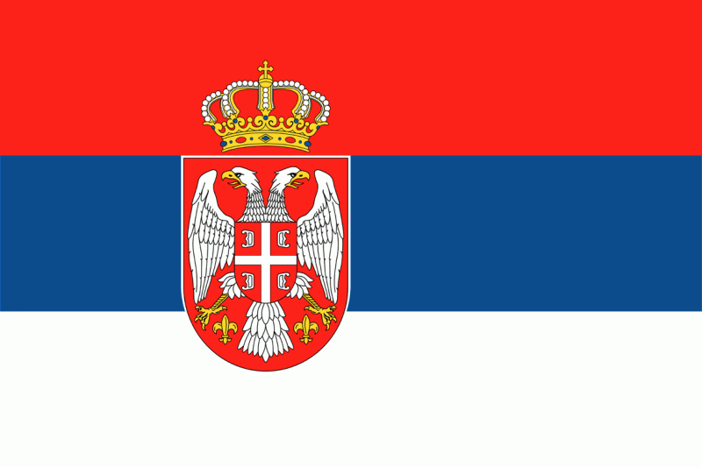

SRBSKO
Bela Crkva
Ve městě Bela Crkva a okolí se komunita Čechů usídlila po roce 1837. Většina imigrantů přišla z rumunského Banátu, z vesnic Gernik, Bígr, Svatá Helena a Eibenthal po více než deseti letech nelidských životních podmínek. Některým z osídlenců první vlny kolem roku 1824 se podařilo přesídlit do snesitelnějších podmínek srbského Banátu. Zde se věnovali převážně zemědělství ve vesnicích Kruščice, Češko Selo a Veliko Srediště. Časem se stěhovali do většího, původně převážně německého města Bela Crkva. Dlouho se komunita nemísila s místním obyvatelstvem, ale v posledních letech je zde mnoho smíšených manželství a český jazyk se vytrácí. Mladí lidé česky rozumí, ale nemluví, starší mluví česky i doma, ale s výrazným srbským akcentem.
Do padesátých let se čeština vyučovala ve školách. Později byla výuka českého jazyka obnovena až po revoluci, v devadesátých letech. Manželé Štěpánkovi z Brna vyučovali český jazyk v roce 1998, první učitel vyslaný českou vládou přišel v roce 2000.
Čeština se nyní vyučuje pouze jako zájmový kroužek mimo školy. V současnosti probíhají jednání, ve kterých se především nově vzniklá Národní rada snaží prosadit výuku českého jazyka v rámci základního školství. Učitel pracuje v obcích Bela Crkva, Kruščica a Češko Selo.
Žáků předškolního věku a prvního stupně základní školy je 28, žáků druhého stupně je 26. Na češtinu chodí také 3 středoškoláci. Dospělí pracují ve třech skupinách: v Kruščici se výuky účastní 6 lidí, ve městě Bela Crkva se v České besedě učí 12 dospělých a ve sdružení Češi jižního Banátu 6 osob.
Děti také připravují recitační, pěvecká a divadelní vystoupení k různým příležitostem. Mikulášská nadílka byla např. příležitostí pro prezentaci Hrubínových veršů ze sbírky 2 x 7 pohádek.
Dospělí se kromě učení scházejí ke sborovému zpěvu a ke společnému vaření českých jídel. Zajímavé je, že mezi dospělými, kteří se učí česky, je několik Srbů ze smíšených rodin. Některým studentům se učitel věnuje individuálně, zejména když míří do Čech za studiem. Výuka dospělých má spíše charakter osvětový, seznamuje krajany s geografií, historií a literaturou. Součástí výuky jsou i filmové projekce. Učitel také spolupracuje s profesorem Jaromírem Lindou z bělehradské univerzity při práci pro muzeum v Českém Selu, při kompletaci knihovny v České besedě a také při sběru informací o původu a příchodu srbských Čechů z Rumunska. Učitel dále navázal spolupráci s Gymnáziem Jana Keplera v Praze. Studenti tohoto gymnázia připravují pro krajany prezentace o České republice a uvažuje se také o výměnných pobytech.
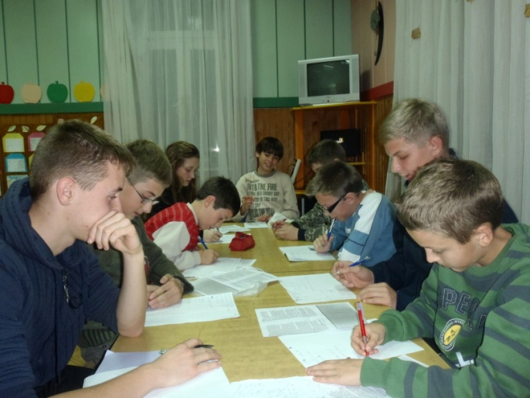

Výuka mládeže, Kruščice

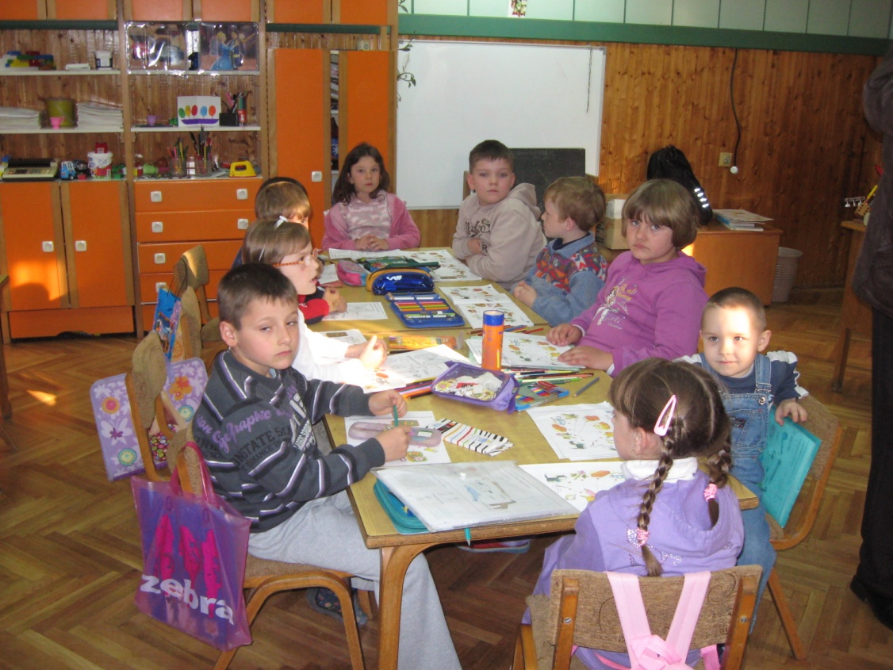

Výuka dětí, Kruščice

